附件2
浙江双丰阀门制造有限公司“1.2”机械伤害一般事故管理专篇

2020年1月2日，浙江双丰阀门制造有限公司发生一起机械伤害一般事故，导致一人死亡。
经事故调查组实地勘察、调查取证、查阅资料、询问相关人员，就该起机械伤害事故形成管理报告如下：
一、事故相关单位管理情况
浙江双丰阀门制造有限公司的权利机构为股东会，不设董事会，由4个股东组成。股东一：何智春，以货币出资75万元，占注册资本的15%；股东二：李文献，以货币出资75万元，占注册资本的15%；股东三：孙雷水，公司法定代表人，以货币出资275万元，占注册资本的55%；股东四：陈万奶，以货币出资75万元，占注册资本的15%。
按照浙江双丰阀门制造有限公司章程，孙雷水为公司经理，依法行使下列职权：（一）主持公司的生产经营管理工作；（二）组织实施公司年度经营计划和投资方案；（三）拟订公司内部管理机构设置方案；（四）拟订公司的基本管理制度；（五）制定公司的具体规章；（六）提请聘任或者解聘公司副经理、财务负责人；（七）决定聘任或者解聘除应由执行董事聘任或者解聘以外的负责管理人员。
1、安全生产管理结构情况
双丰公司组织架构中分为总经理、副总经理及下设生产部等。双丰公司成立了安全生产领导小组，由孙雷水任组长，陶建武、洪周红、余灿华等任小组成员。孙雷水持有主要负责人安全培训合格证书，陶建武持有安全生产管理人员安全培训合格证书。
孙雷水全面负责双丰公司安全生产工作。
陶建武为双丰公司安管员，负责员工安全生产教育培训、事故隐患排查治理等工作。
生产部有两名车间管理人员，分别为李文献和洪周红。洪周红负责管理混砂、造型、浇铸、通砂、分割工序，李文献负责管理退火、抛丸、打磨、装车工序。
混砂工周绍虞（死者）所在的岗位因工作要求，工作时间和洪周红负责管理的时间不一致，所以平时都是由李文献负责管理。
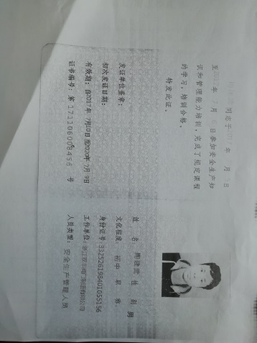
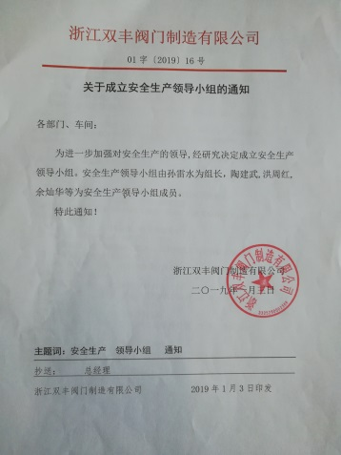
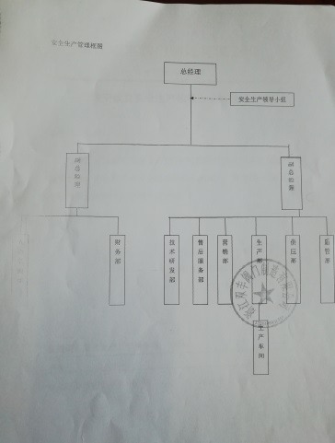
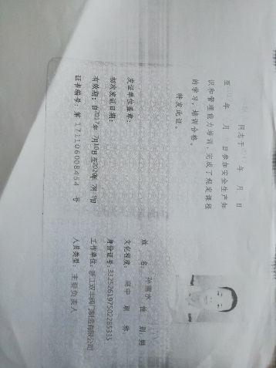

双丰公司安全生产组织管理机构情况
2、安全生产相关制度建立情况
双丰公司制定了《浙江双丰阀门制造有限公司安全生产责任制》、《浙江双丰阀门制造有限公司安全生产规章制度》、《浙江双丰阀门制造有限公司安全操作规程》、《浙江双丰阀门制造有限公司安全生产事故综合应急预案》、《浙江双丰阀门制造有限公司消防演练专项应急预案》、《浙江双丰阀门制造有限公司中频炉事故专项应急预案》、《浙江双丰阀门制造有限公司触电事故专项应急救援预案》、《浙江双丰阀门制造有限公司章程》
二、双丰公司管理问题分析
1、安全生产责任制制定和落实情况。双丰公司已制定的安全生产制体系和公司实际的组织架构不符，未明确各岗位的责任人员、责任范围和考核标准等内容，部分岗位的安全生产职责设置有冲突。这样的责任制无法层层压实安全生产责任，对各岗位人员形成约束力，考核也流于形式。未将周绍虞纳入公司责任体系进行管理。
2、安全生产规章制度和操作规程制定情况。双丰公司安全生产规章制度不健全，已制定的规章制度多处不符合公司的实际情况。
3、安全生产教育培训情况。双丰公司未制定2019年安全生产教育和培训计划；事故发生前，未对周绍虞进行安全生产教育培训并考核。
4、生产安全事故隐患排查治理情况。双丰公司车间级安全检查每月开展一次，日常巡检每天开展，均由安管员陶建武负责落实。但检查表设置的检查内容多为管理问题，缺少对混砂机等生产设备的检查内容，按照检查表难以排查出事故隐患。
5、安全生产投入情况。双丰公司2019年安全生产投入主要在完善安全防护设施设备、配备维护保养应急救援器材设备、安全生产标准化建设、安全生产宣传教育培训、配备和更新现场作业人员安全防护用品、特种设备检测检验等方面。双丰公司2019年安全生产投入为26万元左右。
三、事故原因认定
根据上述分析，本起事故的管理原因为：
1、双丰公司未健全安全生产责任制。
2、双丰公司未健全安全生产规章制度。
3、双丰公司未对员工安全生产教育和培训情况进行考核并在确保合格后安排上岗。
4、双丰公司未按照生产安全事故隐患排查治理制度开展有效的事故隐患排查。

